Algunas preguntas en el exámen :

1.- Diferentes opciones que aparece en el menú Archivo- Enviar a

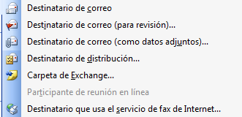

2.- Establecer área de impresión (de lo que se indicaba): archivo – área de impresión – establecer área de impresión.

3.- Cómo buscar un archivo: 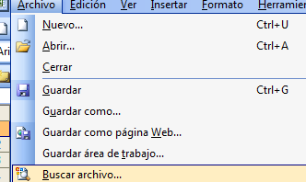

4.- Varias preguntas para personalizar encabezados y pies de páginas con la fecha y la hora.
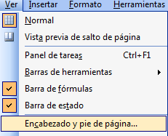

5.- Insertar diagrama piramidal. Insertar – Diagrama…

6.- Varias preguntas para poner diferentes formatos: Formato- Celdas: negrita, cursiva, tamaño de la fuente, y efectos tachado…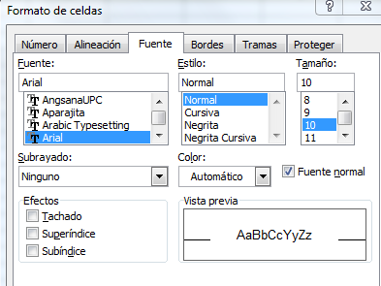

7.- Opciones en Formato: Fila, Columna y Hoja: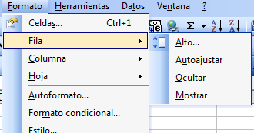

8.-Señalar el Icono de referencia: 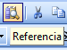

9.- Señalar el Icono de Euroconversión: 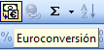

10.- Cúal es la extensión de una plantilla de Excel: XLT

11.- Crear una lista con datos dados: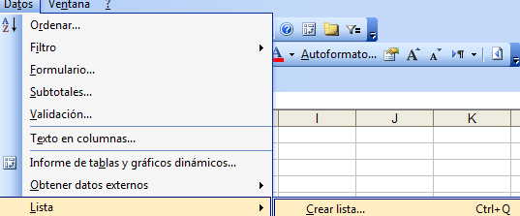

12.- Cerrar en paralelo, mostrar y ocultar libros, sin utilizar el teclado.
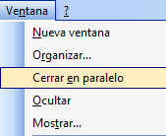

13.- Quitar división: 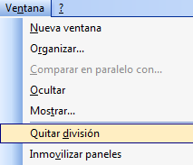

14.- Estilo moneda: 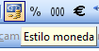

15.- Qué indica éste icono: 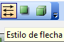, de la barra de dibujos.

16.- Los números se alinean a la derecha, las letras se alinean a la izquierda.

17.- Imprimir los títulos de filas y columnas: por defecto Excel no los imprime:
Ver-encabezado y pie de página- pestaña hoja y
Archivo-configurar página-pestaña hoja

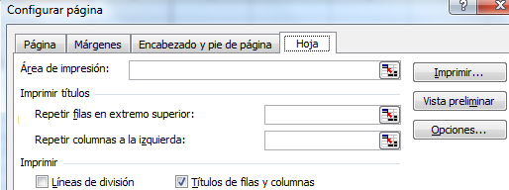

Si le damos a vista preliminar veremos lo siguiente:
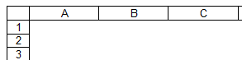

18.- Crear una serie personalizada
Herramientas - Opciones – Listas personalizadas: seleccionar el rango y clicar importar y Aceptar.
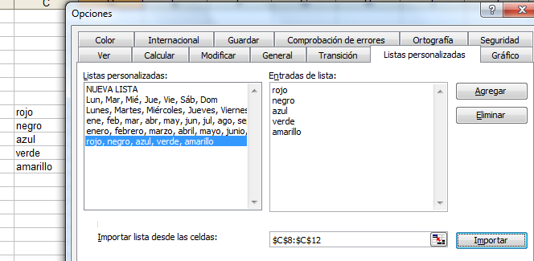

19.- Active la ventana Complementos:
Herramientas y seleccionar Complementos..., nos aparece un cuadro de diálogo con las posibles ampliaciones de Excel.

20.- Haga que se muestren los menus completos:
Herramientas y seleccionar Personalizar
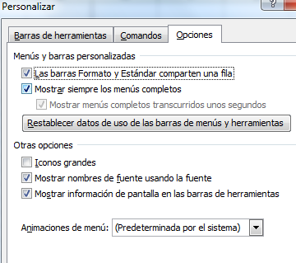

21.- Que és este icono:
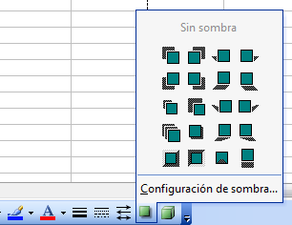

22.- Validación de datos

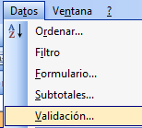

23.- Hacer que un libro nuevo tenga cuatro hojas
Herramientas-Opciones- pestaña General: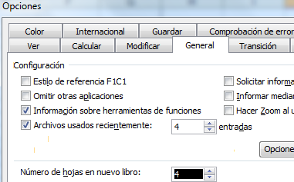

24.- Insertar diapositiva de Power Point
Insertar- Objeto
